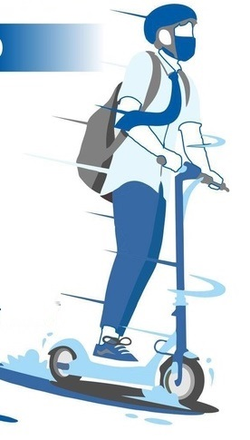 | ТРАВМАТИЗМ  ПРИ КАТАНИИ  НА ЭЛЕКТРОСАМОКАТЕ  В УСЛОВИЯХ ГОРОДА

В настоящее время все чаще встречаются травмы, полученные в результате ДТП с участием электросамокатов. В связи с ростом доступности
данного транспорта для городского населения эта проблема становится
все более актуальной.
Самый частый вид происшествий с участием средств индивидуальной
мобильности — наезд авто на электросамокатчика. Почти половина пострадавших в ДТП самокатчиков - люди до 25 лет. Чаще аварии происходят в местах пересечения проезжей части: при выезде из двора или с заправки либо на полноценных перекрестках
Знание правил дорожного движения и базовых принципов поведения при
использовании средств индивидуальной мобильности, в частности
электросамокатов, позволит уменьшить стремительно растущее количество ДТП с участием не только взрослого населения, но и подростков.
Необходимо соблюдать принципы безопасной жизнедеятельности на дороге.
Подготовка к поездке
• не употребляйте алкоголь и сильнодействующие препараты перед тем, как начать движение;
• начиная поездку убедитесь, что средство передвижения исправно и готово к использованию;
• по возможности используйте средства защиты – наколенники, налокотники, шлем;
• при катании в темное время суток используйте светоотражающие наклейки, специальные фонари и т.д.;
• предварительно изучите правила дорожного движения касающиеся средств индивидуальной мобильности.
Принципы безопасного катания на дороге.
• во время движения соблюдайте скоростной режим;
• передвигайтесь исключительно в пределах специально выделенных
дорожек;
• в случае отсутствия выделенной полосы двигайтесь в местах наименьшего скопления людей;
• для катания выбирайте маршрут с наиболее ровной поверхностью, без ям и выбоин;
• вблизи от школ, детских садов и т.д. снижайте скорость;
• не катайтесь вдвоем на средствах передвижения, которые рассчитаны на
одного человека;
• при катании в случае наличия у транспортного средства руля держитесь за него обеими руками;
• при пересечении пешеходного перехода сойдите с транспортного средства и перевезите его вручную.

